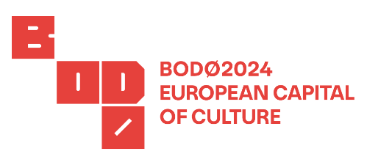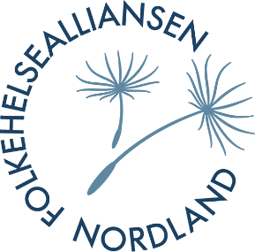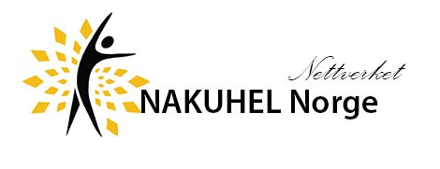

Program:
Midt i stormen vokser nye muligheter – Vær med å skape fremtidssamfunnet
20 august 2026 Nordland Kultursenter
- Hvordan kan du bidra til livskvalitet i ditt lokalsamfunn
- Hvordan skape tilhørighet og radikal skaperkraft
- Beskriv et bilde av et fremtidssamfunn du ønsker å leve i
Åpning:
10:00 Velkommen, Ove Jakobsen, Nord universitet
10:10 Henrik Sand Dagfinrud – Bodø 2024 inn i fremtiden
10:25 Kort pause
Faglige bidrag:
10:30 Emma Sofia Olafsen; Leder Ungdommens fylkesting
10:45 Ronny Olsen; NFK, Inkludering og utenforskap
11:00 Åshild Nordnes; NAV, Viktigheten av å være lokalt engasjert
11:15 Stian Molvik; Nordlandssykehuset, Hvordan gjøre folk mer nysgjerrig på hverandre
11:30 Steinar Krogstad, NTNU – ABC-metoden for helse og livskraftige samfunn
11:50 Lunsj
12:15 Gunnar Tellnes, UiO – NaKuHel - Helhetlig tilnærming til folkehelse og bærekraft
12:35 Vivi ML Storsletten, Nord universitet – Erfaringer fra Utopiverksteder
12:50 Eva Bakkeslett, Kunstner, Kunst for radikal endring
13:05 Nina Morvik, Re – Re-arena – Skaperkraft og livskraft
13:20 Nicole Natalie Furnes; Frivillig Bodø, Frivillighetens betydning i samfunnet
13:35 Pause
13:50 Gøran Raade-Andersen, NfK, Det gode liv i Nordland
14:05 Per Lind, Lise Kristiansen, Therese Skålbones, - Biodistrikt Nordland – Mening, matsikkerhet og beredskap
14:20 Dialog med fokus på fremtidens Nordland (Ordstyrer Ove Jakobsen)
15:00 Avslutning

Forbehold om endringer i programmet

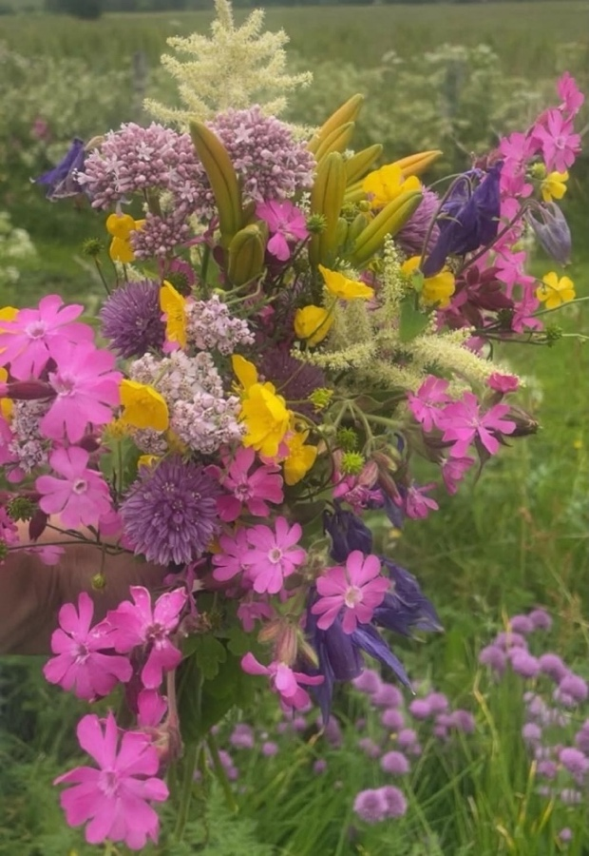
Foto; Vivi ML Storsletten

